|  |  |  |
| --- | --- | --- |
| Example Title: Colon Because it is Academia |  | Supplementary materials: www.osf.io/xxx  For correspondence: f.author@email.com |

First Author1 and Second Author2

1Affiliation and address, 2Affiliation and address

*Please cite as*: Author, F., & Author S. (YEAR). Title. *SportRχiv*.

# ABSTRACT

$abstract$

# INTRODUCTION

Suspendisse vitae elit. Aliquam arcu neque, ornare in, ullamcorper quis, commodo eu, libero. Fusce sagittis erat at erat tristique mollis. Maecenas sapien libero, molestie et, lobortis in, sodales eget, dui. Morbi ultrices rutrum lorem. Nam elementum ullamcorper leo. Morbi dui. Aliquam sagittis. Nunc placerat. Pellentesque tristique sodales est. Maecenas imperdiet lacinia velit. Cras non urna. Morbi eros pede, suscipit ac, varius vel, egestas non, eros. Praesent malesuada, diam id pretium elementum, eros sem dictum tortor, vel consectetuer odio sem sed wisi.

# METHOD

Suspendisse vitae elit. Aliquam arcu neque, ornare in, ullamcorper quis, commodo eu, libero. Fusce sagittis erat at erat tristique mollis. Maecenas sapien libero, molestie et, lobortis in, sodales eget, dui. Morbi ultrices rutrum lorem. Nam elementum ullamcorper leo. Morbi dui. Aliquam sagittis. Nunc placerat. Pellentesque tristique sodales est. Maecenas imperdiet lacinia velit. Cras non urna. Morbi eros pede, suscipit ac, varius vel, egestas non, eros. Praesent malesuada, diam id pretium elementum, eros sem dictum tortor, vel consectetuer odio sem sed wisi.

## **Level 2**

Suspendisse vitae elit. Aliquam arcu neque, ornare in, ullamcorper quis, commodo eu, libero. Fusce sagittis erat at erat tristique mollis. Maecenas sapien libero, molestie et, lobortis in, sodales eget, dui. Morbi ultrices rutrum lorem. Nam elementum ullamcorper leo. Morbi dui. Aliquam sagittis. Nunc placerat. Pellentesque tristique sodales est. Maecenas imperdiet lacinia velit. Cras non urna. Morbi eros pede, suscipit ac, varius vel, egestas non, eros. Praesent malesuada, diam id pretium elementum, eros sem dictum tortor, vel consectetuer odio sem sed wisi.

Suspendisse vitae elit. Aliquam arcu neque, ornare in, ullamcorper quis, commodo eu, libero. Fusce sagittis erat at erat tristique mollis. Maecenas sapien libero, molestie et, lobortis in, sodales eget, dui. Morbi ultrices rutrum lorem. Nam elementum ullamcorper leo. Morbi dui. Aliquam sagittis. Nunc placerat. Pellentesque tristique sodales est. Maecenas imperdiet lacinia velit. Cras non urna. Morbi eros pede, suscipit ac, varius vel, egestas non, eros. Praesent malesuada, diam id pretium elementum, eros sem dictum tortor, vel consectetuer odio sem sed wisi.

## **Level 3.**

Suspendisse vitae elit. Aliquam arcu neque, ornare in, ullamcorper quis, commodo eu, libero. Fusce sagittis erat at erat tristique mollis. Maecenas sapien libero, molestie et, lobortis in, sodales eget, dui. Morbi ultrices rutrum lorem. Nam elementum ullamcorper leo. Morbi dui. Aliquam sagittis. Nunc placerat. Pellentesque tristique sodales est. Maecenas imperdiet lacinia velit. Cras non urna. Morbi eros pede, suscipit ac, varius vel, egestas non, eros. Praesent malesuada, diam id pretium elementum, eros sem dictum tortor, vel consectetuer odio sem sed wisi.

Suspendisse vitae elit. Aliquam arcu neque, ornare in, ullamcorper quis, commodo eu, libero. Fusce sagittis erat at erat tristique mollis. Maecenas sapien libero, molestie et, lobortis in, sodales eget, dui. Morbi ultrices rutrum lorem. Nam elementum ullamcorper leo. Morbi dui. Aliquam sagittis. Nunc placerat. Pellentesque tristique sodales est. Maecenas imperdiet lacinia velit. Cras non urna. Morbi eros pede, suscipit ac, varius vel, egestas non, eros. Praesent malesuada, diam id pretium elementum, eros sem dictum tortor, vel consectetuer odio sem sed wisi.

#### **Level 4.** Suspendisse vitae elit. Aliquam arcu neque, ornare in, ullamcorper quis, commodo eu, libero. Fusce sagittis erat at erat tristique mollis. Maecenas sapien libero, molestie et, lobortis in, sodales eget, dui. Morbi ultrices rutrum lorem. Nam elementum ullamcorper leo. Morbi dui. Aliquam sagittis. Nunc placerat. Pellentesque tristique sodales est. Maecenas imperdiet lacinia velit. Cras non urna. Morbi eros pede, suscipit ac, varius vel, egestas non, eros. Praesent malesuada, diam id pretium elementum, eros sem dictum tortor, vel consectetuer odio sem sed wisi.

Suspendisse vitae elit. Aliquam arcu neque, ornare in, ullamcorper quis, commodo eu, libero. Fusce sagittis erat at erat tristique mollis. Maecenas sapien libero, molestie et, lobortis in, sodales eget, dui. Morbi ultrices rutrum lorem. Nam elementum ullamcorper leo. Morbi dui. Aliquam sagittis. Nunc placerat. Pellentesque tristique sodales est. Maecenas imperdiet lacinia velit. Cras non urna. Morbi eros pede, suscipit ac, varius vel, egestas non, eros. Praesent malesuada, diam id pretium elementum, eros sem dictum tortor, vel consectetuer odio sem sed wisi.

*Level 5.*

Suspendisse vitae elit. Aliquam arcu neque, ornare in, ullamcorper quis, commodo eu, libero. Fusce sagittis erat at erat tristique mollis. Maecenas sapien libero, molestie et, lobortis in, sodales eget, dui. Morbi ultrices rutrum lorem. Nam elementum ullamcorper leo. Morbi dui. Aliquam sagittis. Nunc placerat. Pellentesque tristique sodales est. Maecenas imperdiet lacinia velit. Cras non urna. Morbi eros pede, suscipit ac, varius vel, egestas non, eros. Praesent malesuada, diam id pretium elementum, eros sem dictum tortor, vel consectetuer odio sem sed wisi.

Suspendisse vitae elit. Aliquam arcu neque, ornare in, ullamcorper quis, commodo eu, libero. Fusce sagittis erat at erat tristique mollis. Maecenas sapien libero, molestie et, lobortis in, sodales eget, dui. Morbi ultrices rutrum lorem. Nam elementum ullamcorper leo. Morbi dui. Aliquam sagittis. Nunc placerat. Pellentesque tristique sodales est. Maecenas imperdiet lacinia velit. Cras non urna. Morbi eros pede, suscipit ac, varius vel, egestas non, eros. Praesent malesuada, diam id pretium elementum, eros sem dictum tortor, vel consectetuer odio sem sed wisi.

# Results

Suspendisse vitae elit. Aliquam arcu neque, ornare in, ullamcorper quis, commodo eu, libero. Fusce sagittis erat at erat tristique mollis. Maecenas sapien libero, molestie et, lobortis in, sodales eget, dui. Morbi ultrices rutrum lorem. Nam elementum ullamcorper leo. Morbi dui. Aliquam sagittis. Nunc placerat. Pellentesque tristique sodales est. Maecenas imperdiet lacinia velit. Cras non urna. Morbi eros pede, suscipit ac, varius vel, egestas non, eros. Praesent malesuada, diam id pretium elementum, eros sem dictum tortor, vel consectetuer odio sem sed wisi.

**Figures and Tables**

Enrollment in local colleges, 2005

|  |  |  |  |
| --- | --- | --- | --- |
| College | New students | Graduating students | Change |
|  | Undergraduate |  |  |
| Cedar University | 110 | 103 | +7 |
| Elm College | 223 | 214 | +9 |
| Maple Academy | 197 | 120 | +77 |
| Pine College | 134 | 121 | +13 |
| Oak Institute | 202 | 210 | -8 |
|  | Graduate |  |  |
| Cedar University | 24 | 20 | +4 |
| Elm College | 43 | 53 | -10 |
| Maple Academy | 3 | 11 | -8 |
| Pine College | 9 | 4 | +5 |
| Oak Institute | 53 | 52 | +1 |
| Total | 998 | 908 | 90 |

Source: Fictitious data, for illustration purposes only

Suspendisse vitae elit. Aliquam arcu neque, ornare in, ullamcorper quis, commodo eu, libero. Fusce sagittis erat at erat tristique mollis. Maecenas sapien libero, molestie et, lobortis in, sodales eget, dui. Morbi ultrices rutrum lorem. Nam elementum ullamcorper leo. Morbi dui. Aliquam sagittis. Nunc placerat. Pellentesque tristique sodales est. Maecenas imperdiet lacinia velit. Cras non urna. Morbi eros pede, suscipit ac, varius vel, egestas non, eros. Praesent malesuada, diam id pretium elementum, eros sem dictum tortor, vel consectetuer odio sem sed wisi.

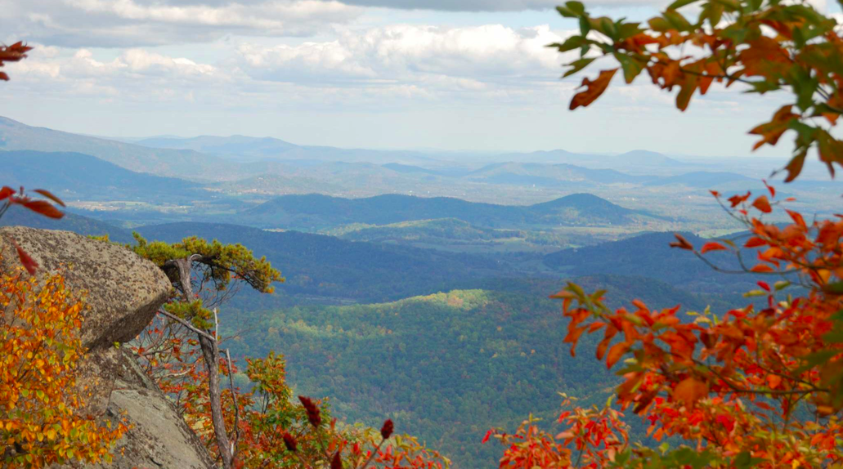

Figure 1. An example image.

# 

# Discussion

Suspendisse vitae elit. Aliquam arcu neque, ornare in, ullamcorper quis, commodo eu, libero. Fusce sagittis erat at erat tristique mollis. Maecenas sapien libero, molestie et, lobortis in, sodales eget, dui. Morbi ultrices rutrum lorem. Nam elementum ullamcorper leo. Morbi dui. Aliquam sagittis. Nunc placerat. Pellentesque tristique sodales est. Maecenas imperdiet lacinia velit. Cras non urna. Morbi eros pede, suscipit ac, varius vel, egestas non, eros. Praesent malesuada, diam id pretium elementum, eros sem dictum tortor, vel consectetuer odio sem sed wisi.

# 

# Conclusion

Suspendisse vitae elit. Aliquam arcu neque, ornare in, ullamcorper quis, commodo eu, libero. Fusce sagittis erat at erat tristique mollis. Maecenas sapien libero, molestie et, lobortis in, sodales eget, dui. Morbi ultrices rutrum lorem. Nam elementum ullamcorper leo. Morbi dui. Aliquam sagittis. Nunc placerat. Pellentesque tristique sodales est. Maecenas imperdiet lacinia velit. Cras non urna. Morbi eros pede, suscipit ac, varius vel, egestas non, eros. Praesent malesuada, diam id pretium elementum, eros sem dictum tortor, vel consectetuer odio sem sed wisi.

# Contributions

Authors should report the contributions of each author in the a specific contribution section based on the guidelines set forth by the International Committee of Medical Journal Editors.

Please indicate author contributions as clearly as possible, according to the following criteria:

Substantial contributions to conception and design

Acquisition of data

Analysis and interpretation of data

Drafting the article or revising it critically for important intellectual content

Final approval of the version to be published

Example:

Contributed to conception and design: KDM, Y-LC

Contributed to acquisition of data: KDM

Contributed to analysis and interpretation of data: KDM, Y-LC

Drafted and/or revised the article: KDM, Y-LC

Approved the submitted version for publication: KDM, Y-LC

# Acknowledgements

People who contributed to the work but do not fit our author criteria should be listed in the acknowledgments, along with their contributions. You must ensure that anyone named in the acknowledgments agrees to being so named.

Funding sources should not be included in the acknowledgments, but in the section below.

# Funding information

Please provide a list of the sources of funding, as well as the relevant grant numbers, where possible. List the authors associated with specific funding sources. You will also enter this information in a form during the submission process, but it must be repeated here.

# Data and Supplementary Material Accessibility

This should list the database(s) and, if appropriate, the respective accession numbers and DOIs for all data or supplementary material for the manuscript that has been made publicly available on a trusted digital repository. If no data, code, or supplementary material are available for this manuscript then the reason for this should be explained here.

# REFERENCES

[1] A. J. Figueredo and P. S. A. Wolf. “Assortative pairing and life history strategy - a cross-cultural study”. In:Human Nature 20 (2009), pp. 317–330. URL: [www.google.com.](http://www.google.com/)